Välkommen på tulpansäsongspremiär!
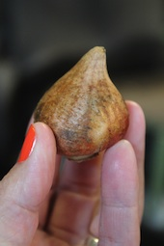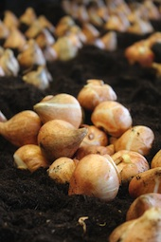

Nu drar säsongen igång och arbetet börjar med att sätta de tulpanlökar som till vintern ska ge krispiga och efterlängtade tulpaner. Hela vecka 38, dvs från måndagen den 15 september till fredagen den 19 september, är det löksättarvecka hos landets tulpanodlare. Det är ett perfekt tillfälle att lära sig om tulpanens resa från lök till färdig tulpan.
All press är välkommen. Kontakta din närmaste odlare och stäm av vilken dag och tid som passar! Alla odlare hittar du på www.tulpanguiden.se
Fredagen den 19 september besöker Blomsterfrämjandet de tulpanodlare som finns i Varbergsområdet: Förstbergs Handelsträdgård, Frillesås Handelsträdgård och Lennartssons Handelsträdgård. Önskar du följa med på en gemensam rundtur till dessa odlare vänligen kontakta Malin Hidesäter på telefon 073 658 58 18.

Hjärtligt välkomna önskar
Malin Hidesäter & Erika Wallin Blomsterfrämjandet

